附件1

考 场 规 则

一、考生应当自觉服从监考员等考试工作人员管理，不得以任何理由妨碍监考员等考试工作人员履行职责，不得扰乱考场及其他相关工作地点的秩序，不得危害他人身体健康和生命安全。

二、考生凭本人《准考证》和有效居民身份证按规定时间和地点参加考试。进入考点后，按规定时间进入考场，不得在考场外逗留，应主动接受监考员按规定对其进行的身份验证核查、安全检查和随身物品检查等。

三、考生只准携带必需的文具，如0.5毫米黑色字迹签字笔，以及铅笔、无封套橡皮、绘图仪器等，或者按照招生单位在准考证上注明的所需携带的用具。不得携带任何书刊、报纸、稿纸、图片、资料、具有通讯功能工具（如手机及其他无线接收、传送设备等）或有存储、编程、查询功能的电子用品以及涂改液、修正带、透明胶带等物品进入考场。考生在考场内不得私自传递文具、用品等。

四、考生入场后，对号入座，将《准考证》、有效居民身份证放在桌子靠走道一侧上角，以便核验。《准考证》正、反两面在使用期间不得涂改。考生领到答题卡或答题纸、试卷后，必须认真核对答题卡、试卷上的考试科目是否与准考证上的考试科目相同，核对无误后，在规定的时间内，在答题卡或答题纸、试卷指定位置准确清楚地填涂姓名、考生编号等信息，并配合监考员或按有关招生单位要求粘贴条形码。凡因漏填错填考生信息、答卷字迹不清等原因而影响评卷结果，责任由考生自负。遇试卷、答题卡、答题纸等分发错误及试卷字迹不清、漏印、重印、缺页等问题，可举手询问。涉及试题内容的疑问，不得向监考员询问。

五、开考信号发出后，考生方可开始答题。

六、开考15分钟后，迟到考生不准进入考场参加当科考试，考试结束前不得提前交卷。

七、考生应在试卷、答题纸的密封线以外或答题卡规定的区域答题。不得用规定以外的笔和纸答题，写在草稿纸或规定区域以外的答案一律无效，不得在答卷、答题卡上做任何标记。答题过程中只能用同一类型黑色字迹签字笔。

八、考生在考场内须保持安静，不准吸烟，不准喧哗，不准交头接耳、左顾右盼、打手势、做暗号，不准夹带、旁窥、抄袭或有意让他人抄袭，不准传抄试题、答案或交换试卷、答题卡，不准将试卷、答卷、答题卡、草稿纸故意损毁或带出考场。

九、考试结束信号发出后，考生应立即停笔并停止答题。全国统考科目的试卷和答题卡放在桌上，由监考员逐一收取。自命题科目，由考生将试卷、答题卡、答题纸（或答卷）装入原试卷袋内并密封。经监考员逐个核查无误后，方可逐一离开考场。

十、考生如不遵守考场规则，不服从考务工作人员管理，有违纪、作弊等行为的，将按照《国家教育考试违规处理办法》进行处理并将情况记入国家教育考试考生诚信档案。

附件2

硕士研究生招生考试考生诚信考试公告

全国硕士研究生招生考试是国家教育考试，是国家选拔高层次专门人才和拔尖创新人才的重要手段，其试题在启用前属国家绝密级材料。公平公正的考试环境，直接关系到考试公信力和人才选拔质量，涉及到广大考生的切身利益。现对我省参加全国硕士研究生招生考试的考生公告如下：

一、请考生凭《准考证》和有效居民身份证，在规定时间和地点参加考试。考生应严格遵守《考场规则》，认真履行本人签署的《考生诚信考试承诺书》相关承诺，珍惜个人名誉，遵守考试纪律，争当诚信公民。

二、根据教育部要求，国家教育考试在标准化考点实施，考试全部在视频监控下进行。考试期间，无线电管理部门还将加大对异常信号的监测力度，对发现使用无线电通讯工具非法传输考试内容的人员将依法移交公安部门严肃处理。

三、考生入场时只能携带考试规定的必须物品，不得携带任何书刊、报纸、稿纸、图片、资料、具有通讯功能工具（如手机及其他无线接收、传送设备等）或有存储、编程、查询功能的电子用品以及涂改液、修正带、透明胶带等物品进入考场。

四、开考前30分钟，考生开始入场，不得在考场外逗留，监考人员将使用金属探测器检查考生是否携带违规物品并进行身份验证，考生必须无条件协助和配合接受检查和验证。为节省考生的时间，提高检查效率，考生着装应尽量不穿戴配有金属物件的衣帽鞋袜。考试过程中，我省各考点还将使用其他探测仪器，监测使用无线通讯工具等违规行为。**所有考试科目都不可以提前交卷**。

五、对考生违反考试纪律和规定的行为，将根据《国家教育考试违规处理办法》（教育部令第33号）予以严肃处理。处理结果将通报考生所在学校或单位；同时，记入《国家教育考试考生诚信档案》，供高等学校、用人单位查询。根据《刑法》，在法律规定的国家考试中，组织作弊的行为；为他人实施组织作弊提供作弊器材或者其他帮助的行为；为实施考试作弊行为，向他人非法出售或者提供考试的试题、答案的行为；代替他人或者让他人代替自己参加考试的行为都将触犯刑法，有关部门将依法予以严惩。

欢迎广大考生对考风考纪进行监督，举报电话：025-83235984，E-mail：jsyz2022@126.com（邮箱截止日期为2023年1月31日）。

特此公告。

　　　　　　　 江苏省教育考试院

附件3

**江苏省2023年全国硕士研究生招生考试**

**考生健康应试须知**

 一、考前准备

1.疫情防控执行属地化管理，考生须提前了解我省各报考点所在设区市最新疫情防控要求。

2.考生应当好自己健康的第一责任人，加强健康防护，考前非必要不离开报考点所在设区市；非必要不外出，不前往人员密集场所或参加聚集性活动，外出时全程佩戴口罩，避免乘坐公共交通工具，人际交往保持安全距离。

3.12月17日起，考生每日自行测量体温和监测健康状况，登录江苏省2023年研考考生健康申报系统（网址：https://yjs.jseea.cn），按系统提示填报相关信息；所有考生须于12月20日当天进行一次单管核酸检测采样，并于21日22：00前将核酸检测结果填写在健康申报系统，此结果将作为考场安排的参考依据；考生在进入考点时须出示《江苏省2023年全国硕士研究生招生考试考生健康应试承诺书》（从“江苏省教育考试院门户网”下载打印），并在首场考试进场时交给监考员。未按规定在12月20日进行核酸检测采样，并按要求进行网上健康申报的，不能正常参加考试。考生如填报虚假信息，其行为将记入诚信档案。

4.考试当天出现干咳等典型症状、其他较重症状以及体温高于37.3℃的考生，进入考点时须主动报告。

二、进入考点

1.考生应提前规划好出行时间和路线，尽量避免乘坐公共交通工具。赴考途中做好个人防护，全程佩戴医用外科或以上级别口罩。

2.考生须至少提前45分钟到达考点，凭本人准考证、有效居民身份证件、《健康应试承诺书》，佩戴口罩进入考点。不佩戴口罩的考生不得进入考点。考生不得因为佩戴口罩影响身份识别。

3.核酸检测阳性的考生，根据考点安排进入特殊考场参加考试。

4.考生进入考点时，须接受体温测量，体温低于37.3℃方可进入考点；体温异常的考生经考点综合评估后，安排进入相应的考场参加考试。

三、应试要求

1.考生进入考场后须做好个人防护，提倡全程佩戴口罩。特殊考场、应急处置考场考生须全程佩戴N95口罩。

2.考试过程中，非核酸阳性考生如出现发热、干咳、乏力、鼻塞、流涕、咽痛、嗅觉味觉减退、结膜炎、肌痛和腹泻等不适症状，应立即向考点工作人员报告，听从工作人员的安排。

3.考试结束时，按监考员指令，考生有序错峰离场，保持安全间距，不得在考点内滞留。

四、其他要求

1.考生应自觉配合考点做好身体健康检测，对隐瞒或谎报个人健康状况等疫情防控重点信息，以及在考试疫情防控中拒不配合工作人员进行防疫检测、询问、排查的考生，将取消考试资格，并按照有关法律法规予以处理。

2.考试疫情防控措施将根据疫情防控形势变化适时调整，请考生关注考点所在设区市疫情防控最新要求，及时了解相关信息。

附件4

**江苏省教育考试院致**

**2023年研考考生的一封信**

亲爱的考生朋友们：

全国疫情防控政策调整之际的研究生考试，牵动着党和人民的心。根据中央统一部署，在江苏省委省政府的坚强领导下，我们会同各有关部门，举全社会之力，克服种种困难，千方百计做好考试各项组织工作，目前准备工作已经基本就序。

在大家进入考场之前，还有几点需要叮嘱：

请做好健康管理。本次考试在疫情防控新形势下展开，请务必保障身体健康，遵守属地考点对疫情防控的要求，非必要不外出；同时冬季也是其他疾病的高发期，请务必加强自我保护，做自我健康的第一责任人。

请密切留意信息。请考生保持报名时填报的手机号码联络畅通，及时查看学信网站内信；关注省教育考试院、报考点官网官微发布的通知公告。

请支持考点管理。请配合考点开展入场安全检查、身份核验。本次考试于疫情高峰之际举行，考务组织异常复杂，如遇突发情况，请务必服从考点管理和安排，共同确保考试顺利平安。

请坚持诚信考试。诚信考试是考生最基本的准则，也是底线和红线。硕士研究生入学考试是国家教育考试，请务必尊崇法律法规，遵守考场纪律。特别提醒，严禁将手机带入考场，一经发现，无论开机与否，都将按违规处理。

近日，江淮大地正风寒，但阳光温暖融我心。如期考试是党委政府面向全社会的庄严承诺，应考尽考是大家矢志不渝的追求，平安研考是我们共同的美好祝愿。

研考改变了千万人的命运，改变命运的千万人改变着中国。考生朋友们，让我们共同努力，为中华民族伟大复兴贡献一份力量！

江苏省教育考试院

2022年12月21日

附件5

**江苏省2023年全国硕士研究生招生考试**

**考生健康应试承诺书**

|  |  |  |  |  |  |  |  |  |  |  |  |
| --- | --- | --- | --- | --- | --- | --- | --- | --- | --- | --- | --- |
| **姓名** | |  | | | | **考生编号** | | |  | | |
| **报考点** | |  | | | | **考场号** | | |  | | |
| **身份证号** | |  | | | | **手机号码** | | |  | | |
| 本人是参加2023年全国硕士研究生招生考试（初试）的考生，我已阅读并了解本次考试疫情防控要求，并且在考前7天内按要求做好自我健康管理，测量体温并如实登记。经本人认真考虑，郑重承诺以下事项：  1.本人所记录的核酸检测结果和考前7天内的体温均属实。  2.本人充分理解并遵守考试期间考点各项防疫安全要求。  3.本人如体温复查后依然异常，自觉服从工作人员安排。  本人保证以上承诺信息真实、准确，如因个人主观原因瞒报、漏报、虚报信息，造成相关后果，本人承担由此带来的全部法律责任。 | | | | | | | | | | | |
| **体温**  **自我**  **监测**  **登记** | 日期 | | 体温 | 日期 | | | 体温 | 日期 | | 体温 |
| 12月17日 | | ℃ | 12月18日 | | | ℃ | 12月19日 | | ℃ |
| 12月20日 | | ℃ | 12月21日 | | | ℃ | 12月22日 | | ℃ |
| 12月23日 | | ℃ | 12月24日 | | | ℃ |  | |  |
| **核酸检测** | 采样日期 | | | | 结果(请在结果前“□”内打“√”) | | | | | |
| 12月20日 | | | | □阴性 □阳性 | | | | | |

**注：考生在进入考点时须携带《承诺书》，并在首场考试前交给监考员。**

考生签名：

承诺日期：2022年12月 日

附件6

**2022年全国硕士研究生招生考试南京农业大学考点考场安排**

| **考场号** | **考点地址** | **教学楼名称** | **教室名称** |
| --- | --- | --- | --- |
| 1 | 南京农业大学卫岗校区 | 教学楼 | A103 |
| 2 | 南京农业大学卫岗校区 | 教学楼 | A105 |
| 3 | 南京农业大学卫岗校区 | 教学楼 | A107-1 |
| 4 | 南京农业大学卫岗校区 | 教学楼 | A107-2 |
| 5 | 南京农业大学卫岗校区 | 教学楼 | C101-1 |
| 6 | 南京农业大学卫岗校区 | 教学楼 | C101-2 |
| 7 | 南京农业大学卫岗校区 | 教学楼 | C104-1 |
| 8 | 南京农业大学卫岗校区 | 教学楼 | C104-2 |
| 9 | 南京农业大学卫岗校区 | 教学楼 | B102 |
| 10 | 南京农业大学卫岗校区 | 教学楼 | B106-1 |
| 11 | 南京农业大学卫岗校区 | 教学楼 | B106-2 |
| 12 | 南京农业大学卫岗校区 | 教学楼 | B110-1 |
| 13 | 南京农业大学卫岗校区 | 教学楼 | B110-2 |
| 14 | 南京农业大学卫岗校区 | 教学楼 | B111-1 |
| 15 | 南京农业大学卫岗校区 | 教学楼 | B111-2 |
| 16 | 南京农业大学卫岗校区 | 教学楼 | B119-1 |
| 17 | 南京农业大学卫岗校区 | 教学楼 | B119-2 |
| 18 | 南京农业大学卫岗校区 | 教学楼 | B120 |
| 19 | 南京农业大学卫岗校区 | 教学楼 | B123-1 |
| 20 | 南京农业大学卫岗校区 | 教学楼 | B123-2 |
| 21 | 南京农业大学卫岗校区 | 教学楼 | B124 |
| 22 | 南京农业大学卫岗校区 | 教学楼 | A203 |
| 23 | 南京农业大学卫岗校区 | 教学楼 | A205-1 |
| 24 | 南京农业大学卫岗校区 | 教学楼 | A205-2 |
| 25 | 南京农业大学卫岗校区 | 教学楼 | A205-3 |
| 26 | 南京农业大学卫岗校区 | 教学楼 | A207-1 |
| 27 | 南京农业大学卫岗校区 | 教学楼 | A207-2 |
| 28 | 南京农业大学卫岗校区 | 教学楼 | C204-1 |
| 29 | 南京农业大学卫岗校区 | 教学楼 | C204-2 |
| 30 | 南京农业大学卫岗校区 | 教学楼 | B202 |
| 31 | 南京农业大学卫岗校区 | 教学楼 | B203 |
| 32 | 南京农业大学卫岗校区 | 教学楼 | B210-1 |
| 33 | 南京农业大学卫岗校区 | 教学楼 | B210-2 |
| 34 | 南京农业大学卫岗校区 | 教学楼 | B207 |
| 35 | 南京农业大学卫岗校区 | 教学楼 | B206-1 |
| 36 | 南京农业大学卫岗校区 | 教学楼 | B206-2 |
| 37 | 南京农业大学卫岗校区 | 教学楼 | B211-1 |
| 38 | 南京农业大学卫岗校区 | 教学楼 | B211-2 |
| 39 | 南京农业大学卫岗校区 | 教学楼 | B214-1 |
| 40 | 南京农业大学卫岗校区 | 教学楼 | B214-2 |
| 41 | 南京农业大学卫岗校区 | 教学楼 | B228-1 |
| 42 | 南京农业大学卫岗校区 | 教学楼 | B228-2 |
| 43 | 南京农业大学卫岗校区 | 教学楼 | B219 |
| 44 | 南京农业大学卫岗校区 | 教学楼 | B225-1 |
| 45 | 南京农业大学卫岗校区 | 教学楼 | B225-2 |
| 46 | 南京农业大学卫岗校区 | 教学楼 | B229 |
| 47 | 南京农业大学卫岗校区 | 教学楼 | B231 |
| 48 | 南京农业大学卫岗校区 | 教学楼 | A303 |
| 49 | 南京农业大学卫岗校区 | 教学楼 | A305 |
| 50 | 南京农业大学卫岗校区 | 教学楼 | A307-1 |
| 51 | 南京农业大学卫岗校区 | 教学楼 | A307-2 |
| 52 | 南京农业大学卫岗校区 | 教学楼 | C301-1 |
| 53 | 南京农业大学卫岗校区 | 教学楼 | C301-2 |
| 54 | 南京农业大学卫岗校区 | 教学楼 | C301-3 |
| 55 | 南京农业大学卫岗校区 | 教学楼 | C304-1 |
| 56 | 南京农业大学卫岗校区 | 教学楼 | C304-2 |
| 57 | 南京农业大学卫岗校区 | 教学楼 | B302 |
| 58 | 南京农业大学卫岗校区 | 教学楼 | B303-1 |
| 59 | 南京农业大学卫岗校区 | 教学楼 | B303-2 |
| 60 | 南京农业大学卫岗校区 | 教学楼 | B303-3 |
| 61 | 南京农业大学卫岗校区 | 教学楼 | B303-4 |
| 62 | 南京农业大学卫岗校区 | 教学楼 | B306 |
| 63 | 南京农业大学卫岗校区 | 教学楼 | B307 |
| 64 | 南京农业大学卫岗校区 | 教学楼 | B310-1 |
| 65 | 南京农业大学卫岗校区 | 教学楼 | B310-2 |
| 66 | 南京农业大学卫岗校区 | 教学楼 | B311-1 |
| 67 | 南京农业大学卫岗校区 | 教学楼 | B311-2 |
| 68 | 南京农业大学卫岗校区 | 教学楼 | A403 |
| 69 | 南京农业大学卫岗校区 | 教学楼 | A405 |
| 70 | 南京农业大学卫岗校区 | 教学楼 | C401-1 |
| 71 | 南京农业大学卫岗校区 | 教学楼 | C401-2 |
| 72 | 南京农业大学卫岗校区 | 教学楼 | C404-1 |
| 73 | 南京农业大学卫岗校区 | 教学楼 | C404-2 |
| 74 | 南京农业大学卫岗校区 | 教学楼 | B402 |
| 75 | 南京农业大学卫岗校区 | 教学楼 | B403 |
| 76 | 南京农业大学卫岗校区 | 教学楼 | B406 |
| 77 | 南京农业大学卫岗校区 | 教学楼 | B407 |
| 78 | 南京农业大学卫岗校区 | 教学楼 | B410-1 |
| 79 | 南京农业大学卫岗校区 | 教学楼 | B410-2 |
| 80 | 南京农业大学卫岗校区 | 教学楼 | B411-1 |
| 81 | 南京农业大学卫岗校区 | 教学楼 | B411-2 |
| 82 | 南京农业大学卫岗校区 | 教学楼 | B414-1 |
| 83 | 南京农业大学卫岗校区 | 教学楼 | B414-2 |
| 84 | 南京农业大学卫岗校区 | 教学楼 | B514-1 |
| 85 | 南京农业大学卫岗校区 | 教学楼 | B514-2 |
| 86 | 南京农业大学卫岗校区 | 教学楼 | B519-1 |
| 87 | 南京农业大学卫岗校区 | 教学楼 | B519-2 |
| 88 | 南京农业大学卫岗校区 | 教学楼 | B520-1 |
| 89 | 南京农业大学卫岗校区 | 教学楼 | B520-2 |
| 90 | 南京农业大学卫岗校区 | 教学楼 | B523 |
| 91 | 南京农业大学卫岗校区 | 教学楼 | B524 |
| 92 | 南京农业大学卫岗校区 | 教学楼 | B527 |
| 93 | 南京农业大学卫岗校区 | 教学楼 | B528 |
| 94 | 南京农业大学卫岗校区 | 教学楼 | A605 |
| 95 | 南京农业大学卫岗校区 | 教学楼 | A607-1 |
| 96 | 南京农业大学卫岗校区 | 教学楼 | A607-2 |
| 100 | 南京体育学院灵谷寺路校区 | 教学实验楼1号楼 | 1201 |
| 101 | 南京体育学院灵谷寺路校区 | 教学实验楼1号楼 | 1202 |
| 102 | 南京体育学院灵谷寺路校区 | 教学实验楼1号楼 | 1203 |
| 103 | 南京体育学院灵谷寺路校区 | 教学实验楼1号楼 | 第一阶梯教室-2 |
| 104 | 南京体育学院灵谷寺路校区 | 教学实验楼1号楼 | 第一阶梯教室-1 |
| 105 | 南京体育学院灵谷寺路校区 | 教学实验楼1号楼 | 第一阶梯教室-2 |
| 106 | 南京体育学院灵谷寺路校区 | 教学实验楼1号楼 | 1301 |
| 107 | 南京体育学院灵谷寺路校区 | 教学实验楼1号楼 | 1302 |
| 108 | 南京体育学院灵谷寺路校区 | 教学实验楼1号楼 | 1303 |
| 109 | 南京体育学院灵谷寺路校区 | 教学实验楼1号楼 | 1304 |
| 110 | 南京体育学院灵谷寺路校区 | 教学实验楼1号楼 | 1305 |
| 111 | 南京体育学院灵谷寺路校区 | 教学实验楼1号楼 | 1306 |
| 112 | 南京体育学院灵谷寺路校区 | 教学实验楼1号楼 | 1401 |
| 113 | 南京体育学院灵谷寺路校区 | 教学实验楼1号楼 | 1402 |
| 114 | 南京体育学院灵谷寺路校区 | 教学实验楼1号楼 | 1404 |
| 115 | 南京体育学院灵谷寺路校区 | 教学实验楼1号楼 | 1405 |
| 116 | 南京体育学院灵谷寺路校区 | 教学实验楼1号楼 | 1406 |
| 117 | 南京体育学院灵谷寺路校区 | 教学实验楼1号楼 | 1407 |
| 118 | 南京体育学院灵谷寺路校区 | 教学实验楼1号楼 | 1408 |
| 注：1、考场号请见本人准考证下方“报考点说明”；2、同一个教室分-1，-2，……说明安排多个考场，如A107-1，A107-2,即A107教室安排两个考场。 | | | |

附件7

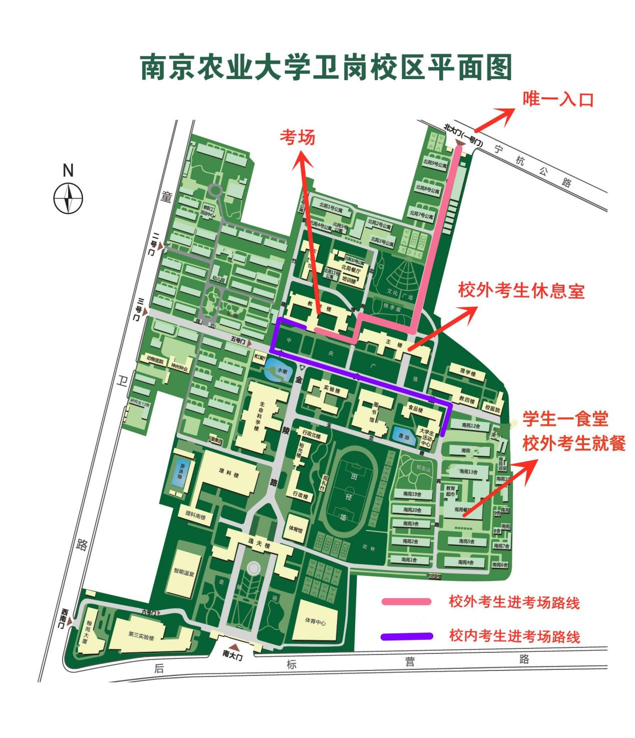

附件8

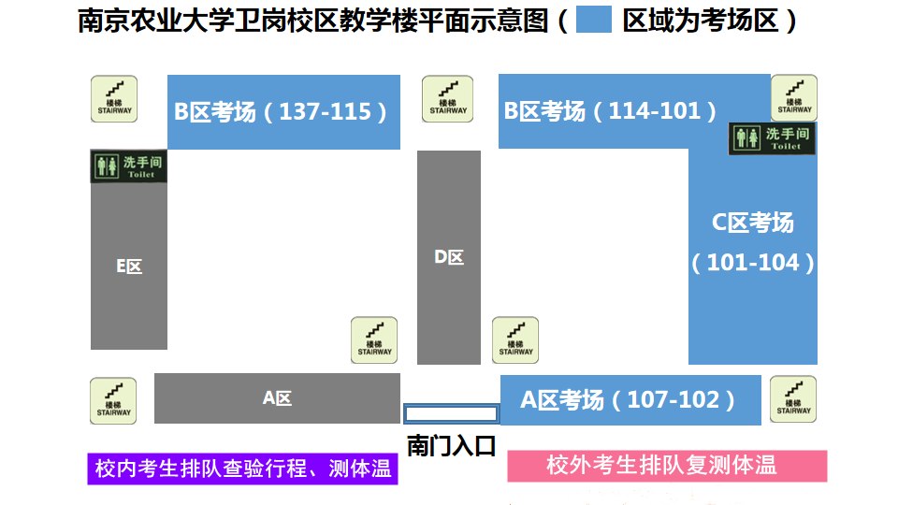

附件9

**南京体育学院灵谷寺路校区示意图**

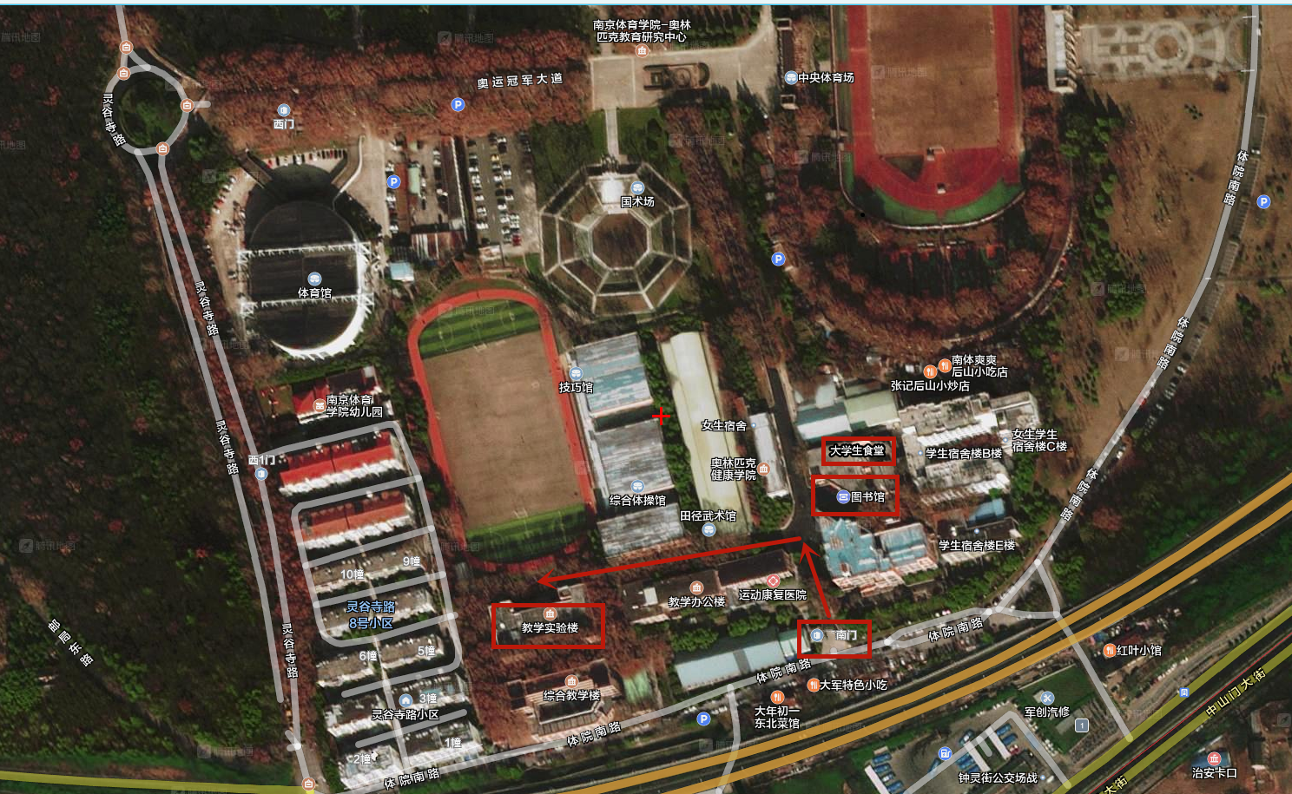

附件10

硕士研究生招生考试统考科目计算机网上评卷

考 生 答 题 须 知

一、各统考科目的选择题和非选择题都必须在专用的“答题卡”上作答，如在试卷或草稿纸上作答的，答题无效。

二、考生领到答题卡后：①要核对答题卡张数，要检查答题卡正反面，如出现字迹模糊、行列歪斜或缺印等现象要立即向监考员报告；②如无上述问题，在答题卡规定的位置填涂自己的姓名和考生编号，并按规定在答题卡指定位置粘贴相应条形码。**凡因漏贴条形码、漏填错填考生信息、答卷字迹不清等原因而影响评卷结果，责任由考生自负。**

三、考生要认真核对考生信息条形码上的姓名和考生编号是否与本人相符、考试科目代码及名称是否与准考证上的本场考试科目信息一致，如有错误，应立即向监考员报告。

四、作答选择题时：必须用2B铅笔将答题卡上对应的选项涂满、涂黑；修改答案时，应使用绘图橡皮轻擦干净并不留痕迹，注意不要擦破答题卡。

五、作答非选择题时：①必须用0.5毫米黑色字迹签字笔；②必须在各题规定的答题区域内答题，凡答题错位、答题题号顺序颠倒、超出本题答题区域（超出答题卡黑色边框线）作答的，答案无效；③如修改答案，应用笔将废弃内容划去，然后在划去内容上方或下方写出新的答案，或使用橡皮、小刀擦、刮掉废弃内容后，再书写新的内容。

六、作图时，须用2B铅笔绘、写清楚，线条及符号等须加黑、加粗。

七、保持卡面清洁，不要将答题卡折叠、弄破，严禁在答题卡的条形码和图像定位点（黑方块）周围做任何涂写和标记，亦不得在答题卡上任意涂画或作标记。

八、上述条款适用于我省硕士研究生招生考试的所有**统考**科目。

江苏省教育考试院

附件11

国家教育考试违规处理办法（摘要）

**第五条**  考生不遵守考场纪律，不服从考试工作人员的安排与要求，有下列行为之一的，应当认定为考试违纪：

（一）携带规定以外的物品进入考场或者未放在指定位置的；

（二）未在规定的座位参加考试的；

（三）考试开始信号发出前答题或者考试结束信号发出后继续答题的；

（四）在考试过程中旁窥、交头接耳、互打暗号或者手势的；

（五）在考场或者教育考试机构禁止的范围内，喧哗、吸烟或者实施其他影响考场秩序的行为的；

（六）未经考试工作人员同意在考试过程中擅自离开考场的；

（七）将试卷、答卷（含答题卡、答题纸等，下同）、草稿纸等考试用纸带出考场的；

（八）用规定以外的笔或者纸答题或者在试卷规定以外的地方书写姓名、考号或者以其他方式在答卷上标记信息的；

（九）其他违反考场规则但尚未构成作弊的行为。

**第六条**  考生违背考试公平、公正原则，在考试过程中有下列行为之一的，应当认定为考试作弊：

（一）携带与考试内容相关的材料或者存储有与考试内容相关资料的电子设备参加考试的；

（二）抄袭或者协助他人抄袭试题答案或者与考试内容相关的资料的；

（三）抢夺、窃取他人试卷、答卷或者胁迫他人为自己抄袭提供方便的；

（四）携带具有发送或者接收信息功能的设备的；

（五）由他人冒名代替参加考试的；

（六）故意销毁试卷、答卷或者考试材料的；

（七）在答卷上填写与本人身份不符的姓名、考号等信息的；

（八）传、接物品或者交换试卷、答卷、草稿纸的；

（九）其他以不正当手段获得或者试图获得试题答案、考试成绩的行为。

**第七条**  教育考试机构、考试工作人员在考试过程中或者在考试结束后发现下列行为之一的，应当认定相关的考生实施了考试作弊行为：

（一）通过伪造证件、证明、档案及其他材料获得考试资格、加分资格和考试成绩的；

（二）评卷过程中被认定为答案雷同的；

（三）考场纪律混乱、考试秩序失控，出现大面积考试作弊现象的；

（四）考试工作人员协助实施作弊行为，事后查实的；

（五）其他应认定为作弊的行为。

**第八条**  考生及其他人员应当自觉维护考试秩序，服从考试工作人员的管理，不得有下列扰乱考试秩序的行为：

（一）故意扰乱考点、考场、评卷场所等考试工作场所秩序；

（二）拒绝、妨碍考试工作人员履行管理职责；

（三）威胁、侮辱、诽谤、诬陷或者以其他方式侵害考试工作人员、其他考生合法权益的行为；

（四）故意损坏考场设施设备；

（五）其他扰乱考试管理秩序的行为。

**第九条**  考生有第五条所列考试违纪行为之一的，取消该科目的考试成绩。

考生有第六条、第七条所列考试作弊行为之一的，其所报名参加考试的各阶段、各科成绩无效；参加高等教育自学考试的，当次考试成绩各科成绩无效。

有下列情形之一的，可以视情节轻重，同时给予暂停参加该项考试1至3年的处理；情节特别严重的，可以同时给予暂停参加各种国家教育考试1至3年的处理：

（一）组织团伙作弊的；

（二）向考场外发送、传递试题信息的；

（三）使用相关设备接收信息实施作弊的；

（四）伪造、变造身份证、准考证及其他证明材料，由他人代替或者代替考生参加考试的。

参加高等教育自学考试的考生有前款严重作弊行为的，也可以给予延迟毕业时间1至3年的处理，延迟期间考试成绩无效。

**第十条**  考生有第八条所列行为之一的，应当终止其继续参加本科目考试，其当次报名参加考试的各科成绩无效；考生及其他人员的行为违反《中华人民共和国治安管理处罚法》的，由公安机关进行处理；构成犯罪的，由司法机关依法追究刑事责任。

**第十一条** 考生以作弊行为获得的考试成绩并由此取得相应的学位证书、学历证书及其他学业证书、资格资质证书或者入学资格的，由证书颁发机关宣布证书无效，责令收回证书或者予以没收；已经被录取或者入学的，由录取学校取消录取资格或者其学籍。

**第十二条**  在校学生、在职教师有下列情形之一的，教育考试机构应当通报其所在学校，由学校根据有关规定严肃处理，直至开除学籍或者予以解聘：

（一）代替考生或者由他人代替参加考试的；

（二）组织团伙作弊的；

（三）为作弊组织者提供试题信息、答案及相应设备等参与团伙作弊行为的。

**第十三条**  考试工作人员应当认真履行工作职责，在考试管理、组织及评卷等工作过程中，有下列行为之一的，应当停止其参加当年及下一年度的国家教育考试工作，并由教育考试机构或者建议其所在单位视情节轻重分别给予相应的行政处分：

（一）应回避考试工作却隐瞒不报的；

（二）擅自变更考试时间、地点或者考试安排的；

（三）提示或暗示考生答题的；

（四）擅自将试题、答卷或者有关内容带出考场或者传递给他人的；

（五）未认真履行职责，造成所负责考场出现秩序混乱、作弊严重或者视频录像资料损毁、视频系统不能正常工作的；

（六）在评卷、统分中严重失职，造成明显的错评、漏评或者积分差错的；

（七）在评卷中擅自更改评分细则或者不按评分细则进行评卷的；

（八）因未认真履行职责，造成所负责考场出现雷同卷的；

（九）擅自泄露评卷、统分等应予保密的情况的；

（十）其他违反监考、评卷等管理规定的行为。

**第十四条**  考试工作人员有下列作弊行为之一的，应当停止其参加国家教育考试工作，由教育考试机构或者其所在单位视情节轻重分别给予相应的行政处分，并调离考试工作岗位；情节严重，构成犯罪的，由司法机关依法追究刑事责任：

（一）为不具备参加国家教育考试条件的人员提供假证明、证件、档案，使其取得考试资格或者考试工作人员资格的；

（二）因玩忽职守，致使考生未能如期参加考试的或者使考试工作遭受重大损失的；

（三）利用监考或者从事考试工作之便，为考生作弊提供条件的；

（四）伪造、变造考生档案（含电子档案）的；

（五）在场外组织答卷、为考生提供答案的；

（六）指使、纵容或者伙同他人作弊的；

（七）偷换、涂改考生答卷、考试成绩或者考场原始记录材料的；

（八）擅自更改或者编造、虚报考试数据、信息的；

（九）利用考试工作便利，索贿、受贿、以权徇私的；

（十）诬陷、打击报复考生的。

附件12

《刑法修正案（九）》有关考试违法行为处罚规定（摘要）

**二十五、在刑法第二百八十四条后增加一条，作为第二百八十四条之一：**“在法律规定的国家考试中，组织作弊的，处三年以下有期徒刑或者拘役，并处或者单处罚金；情节严重的，处三年以上七年以下有期徒刑，并处罚金。

　　“为他人实施前款犯罪提供作弊器材或者其他帮助的，依照前款的规定处罚。

　　“为实施考试作弊行为，向他人非法出售或者提供第一款规定的考试的试题、答案的，依照第一款的规定处罚。

“代替他人或者让他人代替自己参加第一款规定的考试的，处拘役或者管制，并处或者单处罚金。”

**五十二、**本修正案自2015年11月1日起施行。